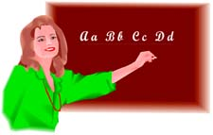
¡Cuidado del pirata!
Escribe preguntas de vocabulario, verbos, etc.
Preguntas del Pirata
33.
32.
34.
31.

30.
29.
Regresa 5 espacios
35.
Al comienzo

36.
El fin
26.
27.
28.

18.

20.
24

23.
22.
21.
Al comienzo

9.
Al comienzo

13
Avance 3 espacios

14.
15.

16.
25.
Avance 3 espacios
19.
17.

1.
El comienzo
8.
7.
6.
Regresa 3 espacios
11.
12.
5.

10.
2.
3.

4.

Copyright 2009 © www.eslgamesworld.com

